Anexo N° 01: Matriz de Planificación Curricular de Unidad Didáctica
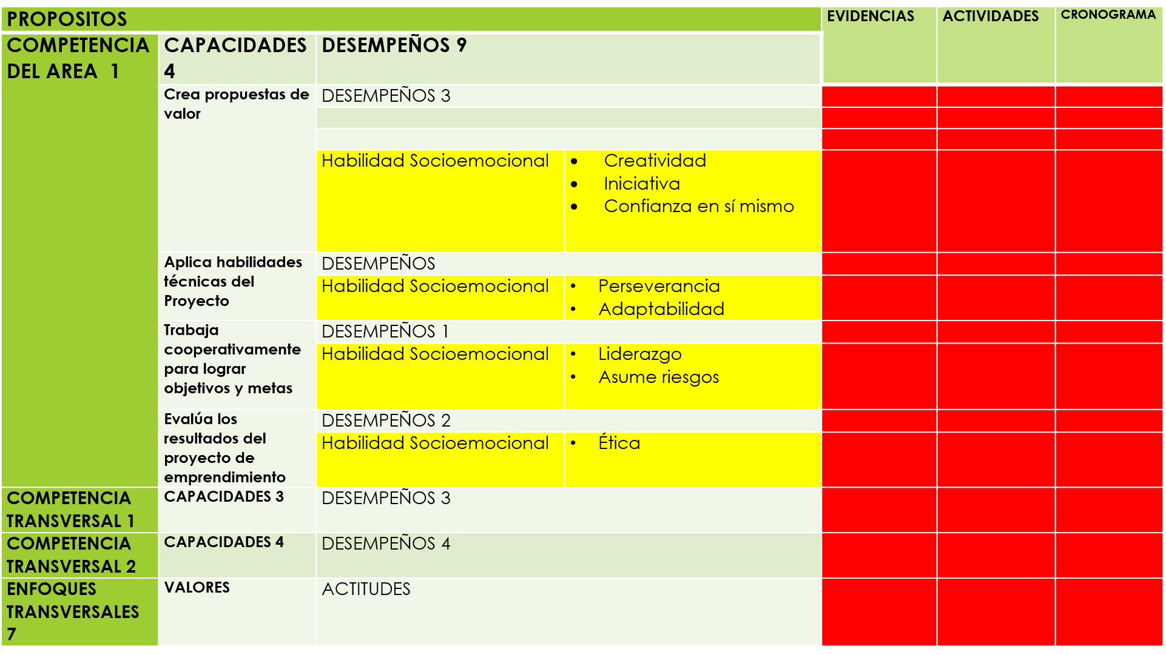
Elaborado por el docente
Basado en el CNEB
Elaborado por el docente

